Betreft: bijlage bij memo HRBSDIR.20-21.M037 Errata Hogeschoolgids HRBS Bachelor 2020-2021

Bij controle is gebleken dat in artikel 10.4 in het curriculumschema van Business IT & Management/jaar 4 het aantal studiepunten onjuist zijn weergegeven. Het correcte curriculumschema ziet er als volgt uit:
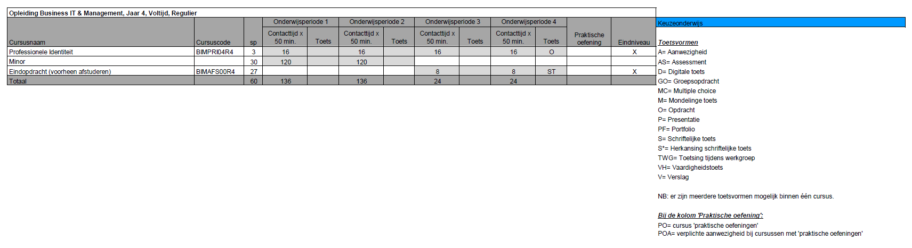

Bij controle is gebleken dat in het curriculum van de deeltijdopleiding Bedrijfskunde, jaar 4 AD instroom, voor de cursus Strategisch management de verkeerde cursuscode is opgenomen. De correctie code is RCASMA03Q6 en is opgenomen in onderstaand schema:
